8

設計頁面樣式
頁面樣式是Writer與眾不同的特色之一。大多數的文書處理器都有字元和段落樣式，但Writer因為有頁面樣式而提升到中階桌面出版工具的水準，也更為靈活。
頁面樣式設計很重要，因為頁面設計是字體排印學的核心。很多書都圍繞著這個主題，其中許多都以深奧的理論輔以複雜的圖表撰寫，但真正碰到組版的實際案例時，這些說法又似乎讓人覺過於抽象。事實上，直到數位排印興起以前，一般排版的主要組成結構都還是以頁面為單位。
不過，跟你說一個好消息。如果想要設計頁面的話，你其實不必管那些晦澀難懂的理論，當然更不用去遵守。
頁面樣式唯一的缺點就是，大多數的使用者不習慣用頁面來思考。就像很多人會問，頁碼或頁首和頁尾和頁面之間到底有什麼關聯？其他的文書處理器確實不認為這之間有什麼關聯。事實上，這些處理器通常對頁面外觀應該要長怎樣完全沒概念。
但是，只要你想一下，就知道這些功能最合邏輯的地方就是頁面了。所以，是其他文書處理器對待這些功能的處理方式不合邏輯。
多年來，LibreOffice不斷加入一些工具讓手動設定頁面格式變得更簡單。舉例來說，雖然你依舊得新增頁面樣式來製作新的頁首與頁尾，但你現在可以輕鬆從「插入」選單中套用。
先不管LibreOffice對頁面樣式做的這些努力，儘管大家對頁碼頁首頁尾等還不熟悉，但這些功能和頁面之間有所關聯的基本邏輯依然確實存在。學習接受它，就會開啟各種用手動格式設定做不到的事情的可能性——其中一項就是提升了方便性。

熟悉版面配置編排慣例
頁面設計根據左右兩頁的版面而來，這正是你在閱讀一本書時所看到的畫面，除非你讀的是第一頁或最後一頁。
雖然你的文件可能想設計成線上閱讀，但兩頁式書本版面配置依然很適合你參考，因為這樣觀看更能讓你避免漏掉設計問題沒發現。
更重要的是，隨著寬螢幕的普及，兩頁式書本版面儼然成為文件最經濟的顯示方式。
你可以選取編輯視窗中，右下角的遠近調整控制項之「書本檢視」以書本式雙頁查閱你的文件。
傳統上，如果是橫書的文件，第一頁會在右頁；直書的文件（如中日文），第一頁則從左頁開始。修改成書本檢視後，就很清楚文件起頭的頁面了。隨便打開一本橫書的書籍來看，你就會發現：左頁是書籍封面或是環襯頁（蝴蝶頁），所以真正的第一頁落在右頁。
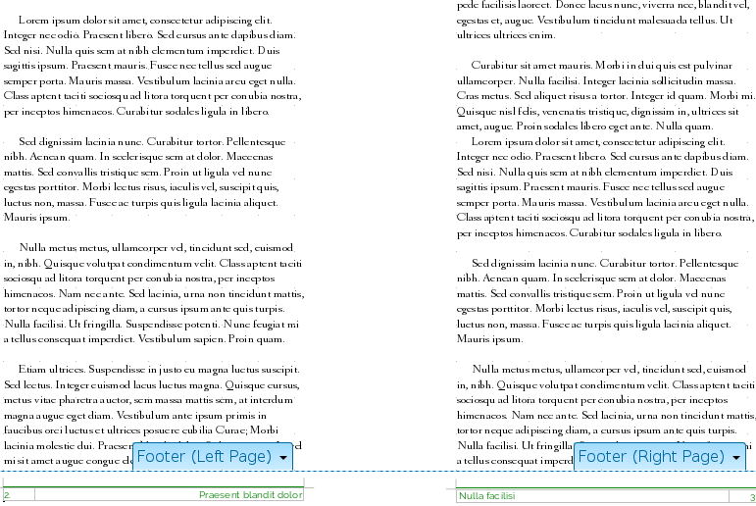
將文件以兩頁攤開方式呈現，讓讀者可以體驗紙本上的感受。
這個傳統也代表右頁的頁碼通常是奇數，而左頁則為偶數。主控文件會自動新增空白頁來讓每一章都能從右頁開始。

套用頁面樣式
理論上，你隨時都可以將游標放在某一頁上，接著從「樣式和格式」視窗中選取頁面樣式做修改。不過，這種做法可能會導致文件中的其他頁面也被改變樣式——雖然不見得都會這樣，但頻率高到足以讓人覺得這個做法不大可靠。
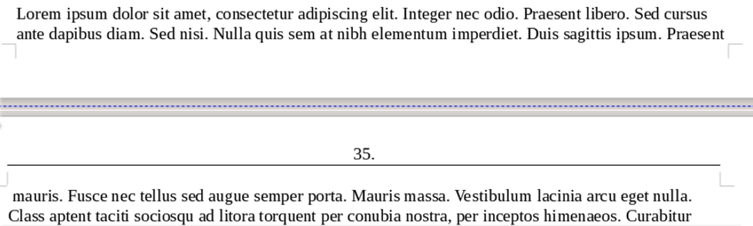
開啟「檢視 > 隱藏空白」後，分頁符會在編輯視窗中會以藍紫色的虛線標記。
這種方法唯一能可靠作用的時刻，是手動頁面或自動頁面有清楚標記頁面起始與結束的時候。

自動設定下一個樣式
你不會想在工作時不斷插入分頁符並選取頁面樣式。因此，在「統籌概覽」標籤頁中的「下一個樣式」對於頁面樣式來說，遠比段落樣式中更加重要。
最基本的模式已經先為你定義好了：左頁後會跟著右頁，右頁後又會跟著左頁。如果你使用了「第一頁 」樣式，它的「下一個樣式」欄位預設為「左頁」。
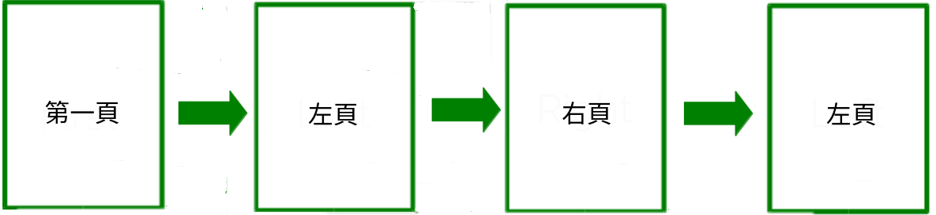
預設的頁面繼承。一般來說，你可以直接使用預設值。
- 祕訣
「下一個樣式」欄位的設定凌駕「頁面」標籤頁中的「頁面的版面配置」欄位。舉例來說，就算頁面的版面配置被設定為「僅左頁」，「下一個樣式」欄位依然讓你可以使用右頁。
在部份的LibreOffice版本中，若下一個樣式與頁面的版面配置相衝突可能會造成問題，所以還是讓這兩個欄位保持一致最好。
維持這項預設安排，你應該只在你要做一些不常見的事情，例如新增一頁橫向頁面到一份縱向文件中時，才需考慮更改這些頁面樣式設定。在這類不尋常的狀況下，選取「插入 > 手動分隔 > 分頁」，並選擇適當的頁面樣式。
在其他非標準的情況下，你可以建立一個段落樣式讓它的「排文和分頁」標籤頁以特定樣式開始新頁面。請見〈錯誤：找不到參照來源〉，第錯誤：找不到參照來源頁。

規劃頁面樣式
預設的頁面設計是針對特定尺寸，如「信封」和「橫向」，或是特定用途，如「尾註」或「索引」，而設計。
你也可以考慮新增下列類型的頁面樣式：
- 目次。
- 前置內容 (Front matter)，例如著作權聲明、致謝等。
- 字母順序索引。如果條文很短，可以分為多欄節省空間。
- 學術作品中的尾註。
- 寫上書名和作者姓名的書名頁。書名頁通常文字置中，且字的大小大於正文。
- 在文本開始前的卷頭語，或簡短的引文。通常，卷頭語都會有垂直與水平縮排。西方排印傳統中，會用義式斜體或手寫字型。
- 詩歌，特別是韻文與散文交融的文體。
- 劇本。劇本有非常明確的格式，你可以在線上找到相關細節。
- 需要遵守嚴謹格式的法律文件。
- 設計給單一頁面、圖表的頁面樣式。這頁面不一定會是橫向。
對於某些文件來說，特別是較短的文件，你就只需要「預設樣式」。
不過，適合任意用途的最基本頁面樣式有「左頁」、「右頁」、「第一頁」等。它們能當作大多數其他頁面樣式的模型。

設計左頁與右頁
除非你只用「預設樣式」，否則頁面設計應該都會從「左頁」與「右頁」開始。它們通常互為鏡像，是兩頁式版面配置的一部份。
你可能會只為線上文件設計選擇這兩者的其中一種，雖然也有許多用平板電腦或是寬螢幕顯示器的讀者，近來也開始偏好兩頁式版面配置。如果線上文件有可能被印出來，那麼你也應該考慮兩頁式版面。不平衡的頁首或頁尾可能會導致讀者因笨拙的設計而分心。

設計第一頁
第一頁指的不是書名頁，而是文本或其第一章的開始頁面。第一頁通常是客製修改過的右頁。它應該和其他頁面的差異夠大，明顯一看就知道是文本新部分開始的地方。
- 祕訣
設計師有時會以少用指示符（Indicators，指在頁面中相較其他內容而言較不同之處，用於指示讀者特定的情境，例如一章的開頭等等）為榮，但我認為指示符的使用量最好比最低需求再多一點，不要少到連你展開新的一章讀者都沒發現。
有時候，第一頁的主要指示符可能是使用和其餘頁面—或可能是唯一的頁面—不同的頁首或頁尾。不過，通常在下面情況的指示符會更明顯：
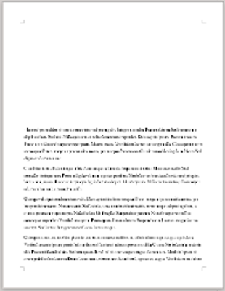  頁面的上邊距比一般的右頁還要高76至230點。 |  | 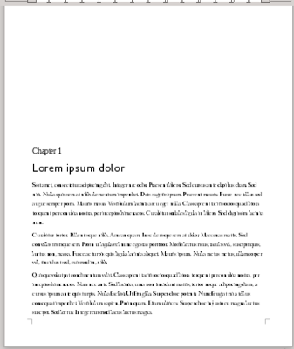  一章的標題或編號。一章的標題可能會有一種或兩種樣式。
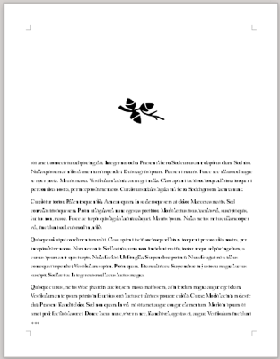  在第一段開頭處，文字的上方或是文字內放入圖片或是雜錦圖。 |  | 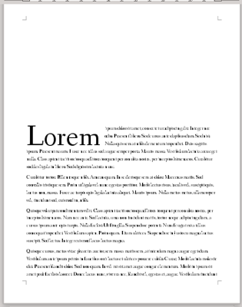  第一個單字，或第一個單字的首字母大寫並放大。這種做法在小說中很常見。請見〈錯誤：找不到參照來源〉，第錯誤：找不到參照來源頁。
在第一頁常用的指示策略。如果頁首文字色彩與內文不同，你也可以用頁首色彩作為背景色彩。

設定頁面格式
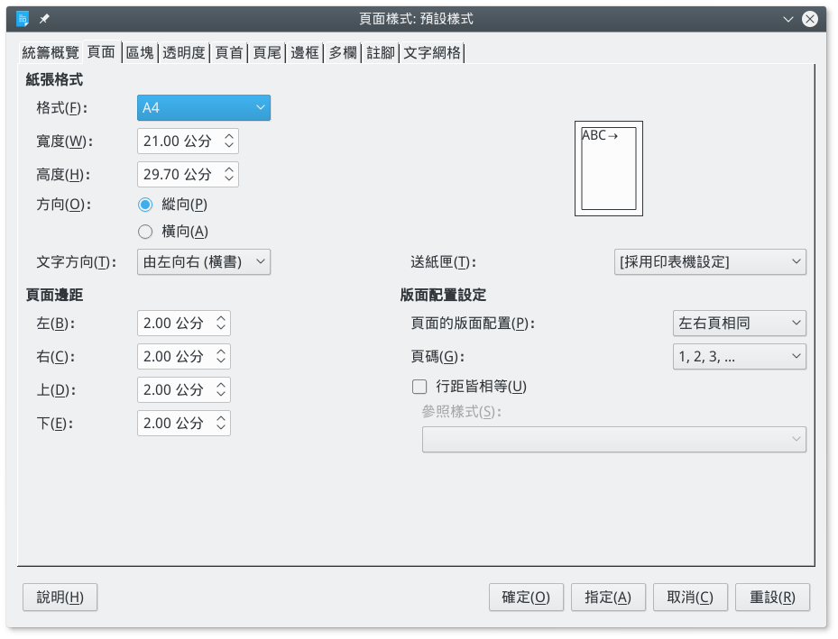
「頁面」標籤頁用來處理頁面樣式。
頁面格式是在「頁面」標籤頁中設定的樣式。
預設頁面大小通常取決於您的語言和地區文化，並可視你或印表機的需求修改。世界上的多數地方，標準尺寸是A4；不過在北美洲，標準尺寸是Letter (US)。
無論頁面大小為何，一般標準的紙張方向都是縱向（高度大於寬度）。替代方案則是橫向（寬度大於高度）。
- 祕訣
若要定義你自己的紙張尺寸，請從任意頁面大小開始，然後手動變更紙張的寬度與高度。「格式」欄位將會自動變更為「使用者」。
印表機大多數都可以列印非標準的頁面尺寸，無論它本身支援哪些紙張大小。有些印表機可能真的無法從LibreOffice列印非標準的尺寸，但你可以試試先將文件匯出成PDF檔後再列印，可能可以支援，尤其是印表機有支援PostScript格式的時候。
所有的頁面格式都假設是在單張紙上。不過，如果你用的是大型商用印刷機的話，一大張紙上面列印多頁可能比較經濟點（這一大張紙又稱為印張）。你可以透過「檔案 > 列印」，或是使用文字外框而不是頁面的做法，讓一張紙印上多頁。
而單張多頁當然還要事後裁切或折疊。LibreOffice不支援裁切標記，但你還是可以自己仔細測量裁切成合適大小。
舉例來說，單張的小冊子通常是雙面列印，一面是第二頁和第三頁，而另一面是第一頁與第四頁，印出來再折一折。
如果你要在線上發布，除非你的文件可能會被列印成PDF檔，或是轉換成電子書格式，否則紙張大小與方向都不重要。
- 範例：結合A4/Letter的範本
A4在世界上大多數的地方都是標準頁面大小，而Letter則在美國與加拿大是標準大小。它們的大小也很接近：A4的寬度是595點，高度是842點，而Letter的寬度是612點，高度792點。
如果你的讀者可能來自於世界各地，這就是你可以使用的範本，一種設計讓兩種紙張大小都能列印。
製作結合A4/Letter大小的範本：
- 以寬度595點，高度792點建立使用者定義的頁面格式。這是根據兩個格式長寬的較短邊結合而成。要正確顯示文件的話，所有內容都必須落在這個區塊內。
- 以A4格式來決定左和右（或是內與外）邊距，因為它為兩種格式中較窄瘦的那一個。
- 以Letter格式來決定頂端和底部邊距，因為它是兩種格式中較矮短的那一個。
結果分別對於兩種紙張大小來說，都無法讓人完全滿意。不過，有了這個範本，你可以從同一份檔案列印出兩種大小，而不是維護兩份相同內容的檔案。

設定版面配置設定
「版面配置設定」位於「頁面」標籤頁中，可以設定頁面的基本格式。頁面的「版面配置設定」提供了四種選擇：
- 左右頁相反 (Mirrored)：頁面樣式同時用於左右兩頁。
- 祕訣
當你選擇「左右頁相反」時，在「頁面」標籤頁中的邊距欄位會從「左」與「右」變更為「內」與「外」，而且「內」邊距較接近兩頁式版面的中央。
在傳統實體書中，內邊距會有額外空間讓書籍有地方可以裝訂。請小心預留足夠空間給裝訂使用，不然裝訂處會變得太緊密，導致頁面內緣的文字被遮住，或是讓讀者要彎折裝訂的地方才能看見完整文字。
在左右相反的版面配置中，「內」邊距代表左頁的右側，以及右頁的左側。
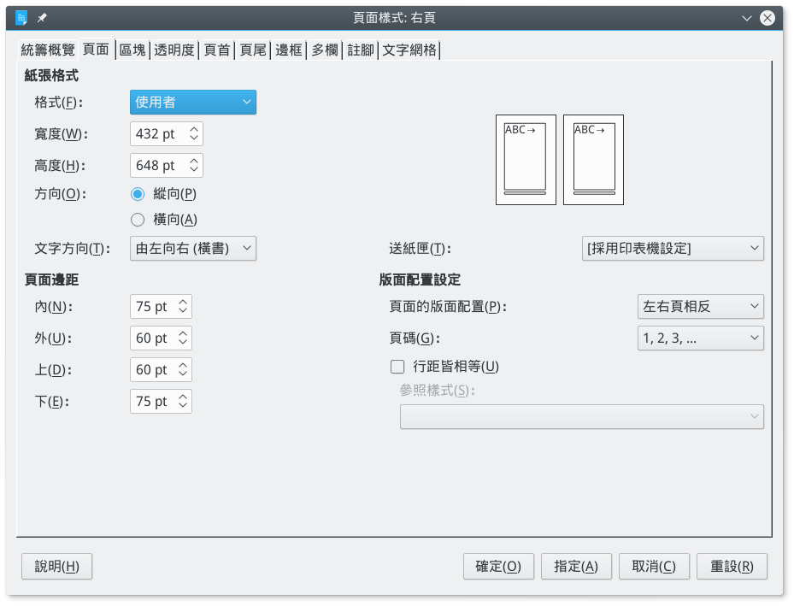
「版面配置設定」位於「頁面」標籤頁的右下角。
- 左右頁相同：頁面樣式同時用於左右兩頁。
- 僅右頁或僅左頁：頁面樣式僅用於右頁，或僅用於左頁。
- 注意
「頁面的版面配置」欄位可能會被「統籌概覽」標籤頁中的「下一個樣式」欄位設定凌駕。因此，通常你可以忽略「頁面的版面配置」欄位。
不過，在某些版本的LibreOffice中，特定的設定組合可能會導致空白頁，或是產生其他格式問題。因此，你應該確保這兩個設定沒有互相衝突，例如讓「下一個樣式」欄位中的「僅左頁」出現在右
頁上。否則在某個LibreOffice版本中建立的頁面樣式，可能無法在其他版本中如你所預期的那樣顯示。

設定邊距
邊距是在「頁面」標籤頁中設定的頁面樣式。所有的邊距都有三種用途：
- 讓手持紙本的讀者，不會因為手指遮住部份內容而無法閱讀。
- 給予讀者在文章、提案與印出來的草稿中寫下評註的空間。
- 以不引人注目的方式包住中央的內容，讓讀者可以專注在文件內容上。
第三點是到目前為止最重要的一項。不像另外兩條，這點適用於所有文件類型，無論載具是什麼都一樣。
- 注意
即使是學生在趕報告，為了符合指定頁數而把文字硬塞進去，或是想辦法用各種技倆消耗頁數時，也都不應該忽略上述這些重點。
因為這些作為常常太過明顯，有時甚至會讓文字的距離過寬或過窄。
- 注意
Writer中所有的邊距預設為57點（大約是四分之三英吋，或是兩公分）。在大多數情況中，這最多只是可以滿足上述功能的最小邊距。

選擇邊距比例
關於理想邊距的理論，常常拓展到各式各樣的事物，從紙張的折疊到中世紀的書籍，或是從樂譜到也許可以召喚惡魔的插圖都有。
較流行的理論認為理想的邊距設定要基於黃金比例，一組首次由歐幾里德 (Euclid) 完整描述的比例，據說人眼自然而然就會喜歡看見符合這個比例的東西。
將黃金比例應用到頁面邊距上，代表從外邊距開始移動到上邊距，往內邊距再移動到下邊距，其邊距的比例應為2:3:4:6。你也可以從內邊距開始黃金比例，但結果通常是個更窄的邊距，會影響裝訂。
這個比例也代表，若使用20點作為基本單位，內邊距會是40點，上邊距會是60點，外邊距是80點，而下邊距則為120點。
這個比例的確讓人賞心悅目，但出版社有時會認為這是種浪費，尤其是下邊距這麼大。
老實說，唯一可以看到黃金比例用在頁面格式設計上的，大概只有詩集和小量印刷的散文，印刷業者願意收取更多費用交換精心設計的頁面。
最後，黃金比例大多時候享有盛名但並不實際——不是每個人都相信值得費心套用這套細膩的理論。如果你決定使用黃金比例，那麼請選擇較厚且優質的紙張，還有簡單但優雅的字型作為文件的內文字型。因為如果不這麼做的話，似乎會顯得格格不入。
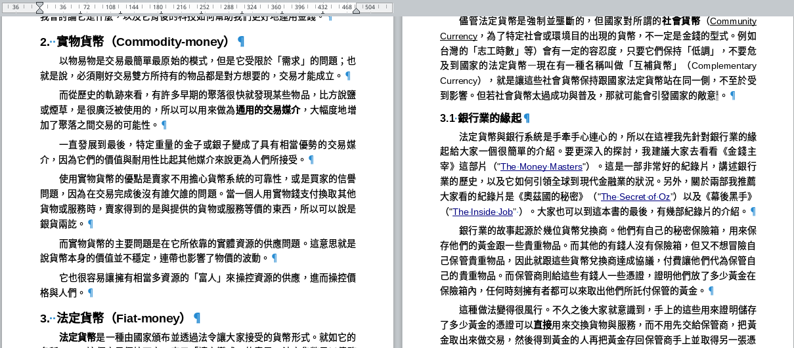
不會列印出來的格式設定標記（「檢視 > 格式設定標記」）可以用來檢視黃金比例的邊距。
從主流的理論與版面配置實踐中，可以精煉出一套更靈活的規則：
- 讓上邊距大於內邊距。
- 讓外邊距大於或等於內邊距。對於要印出來的文件而言，外邊距應該要夠寬，這樣紙張或是書籍才能方便拿著。
- 讓下邊距大於上邊距。
所有邊距都應該是行距的整數倍。
你也許會找到其他成功的邊距案例，而上述這些規則反映了最常見的邊距。還有，這些規則不像黃金比例死板，它們更為靈活，你可以在不增加頁數與印刷成本的情況下運用。

考慮裝訂與裁切
如果你的文件要印出來並裝訂，內邊距需要多留額外空間給裝訂使用。這個空間如果以兩頁檢視在您的螢幕中看起來可能不大平衡，但是可以避免文字在成品裝訂成冊後，掉進書本間的深谷（兩頁檢視畫面的正中央，書本的裝訂邊）裡。
裝訂所需的實際空間，必須視選擇的裝訂類型而定。舉例來說，線圈裝訂的書可能會使用不同大小的線圈。
你應該諮詢你的印刷業者，但在大多數情況下，你的內邊距可能需要至少20–45點的額外空間供裝訂使用，而且有可能還需要更多。
- 祕訣
如果你不確定你會使用哪一種裝訂方式，內邊距太寬會比太窄還要好調整。
- 注意
根據你所使用的印刷機，你也可能要在其他邊距上放額外空間供裁切使用。必要時請諮詢你的出版社和印刷業者。

設計頁首與頁尾
頁首與頁尾是頁面的頂部與底部，用來擺放文件的資訊。在Writer中，頁首頁尾的空間和邊距是分開算的，不會放到邊距的空間內。
和Microsoft Word不同，在Writer中，頁首與頁尾被歸類為頁面樣式的一部份。甚至當你從「插入 > 頁首與頁尾 > 頁首」或「頁尾」做手動格式設定時，你的選項仍是基於預先定義的頁面樣式。
頁首與頁尾經常成對出現，但只用一種也很常見。決定你想要在頁面上擺放哪些資訊，以及如何分配，你可能會發現只做得到一件事。一般來說，每個頁首或頁尾最多只能放三則資訊。
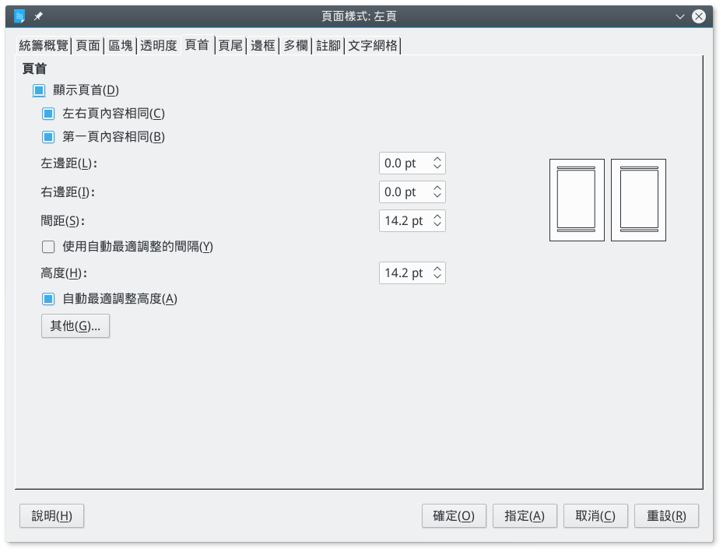
頁首與頁尾標籤頁對「頁面」樣式來說，功能相同。
如果你頁首、頁尾都要用，無疑的做法是其中一個拿來放頁碼，頁碼是頁首或頁尾中最常被讀者使用的資訊。
- 注意
如果不想分別設計每一頁的頁面樣式，你也可以只放一個頁尾，然後取消選取「左右頁內容相同」勾選框與「第一頁內容相同」。
不過，不要同時混用這兩種做法。否則可能會造成無法解決的格式衝突。

啟用頁首與頁尾
若要加入頁首或頁尾，前往一項頁面樣式的「頁首」或「頁尾」標籤頁，並選取左上角對應的「顯示頁首」或「顯示頁尾」勾選框。
接著上邊距或下邊距馬上就會出現空白單行供你填入文字。文字區域在Apache OpenOffice中會立刻呈現出來，但在LibreOffice中，你必須在邊距內的任一處按一下才能讓迷你的指標顯示出來。雖然你可以新增額外的行，但字超過一行會讓文件看起來有點隨便，所以你應該要避免在任何發行文件中這樣用。

選擇用製表符或表格
有許多使用者會用製表符（亦直接稱為 Tab，即按下 Tab 鍵後產生的跳格定位符號）作為新增資訊的定位點，例如在邊距上放個資訊會在右邊結束的製表符。不過，這種安排方式可能在你修訂內容後要不斷調整，尤其是加入一些欄位或或修改字型大小時，會變得更加麻煩反而不值得你這樣做。
更穩健的解決方案，是新增一個單行表格，使用看不見的儲存格邊框，並加入你所需要用到的欄數。這個技巧與 Tab 相比，較少發生意料之外的變動，所以也就能減少你的工作量。如果你的文件可能要用很多年，大概會經歷各個版本的LibreOffice，那你就能體會到表格的方便。

頁首與頁尾的格式設定
啟用頁首與頁尾的方框下面有一些基本的格式設定選項：
- 左邊距與右邊距：頁首和頁尾的邊距，是從頁面邊距再往中間算的空間。一般來說，這些數值都可以設為零，因為頁首與頁尾很少需要比內文更多的縮排。
- 祕訣
你不能輸入負值讓頁首與頁尾延伸到頁面左右邊距的空間內。
如果你真的需要這樣安排，你必須讓頁首頁尾的段落樣式在左右兩側都有額外的縮排，確保文字的行寬比頁首或頁尾空間還要短。
- 間距：頁首與頁尾和主文字框之間的距離。此欄位應該是行高的倍數。如果距離夠寬，你可能不需要用空行，或其他類型的分隔空間將頁首與頁尾和內文分開來。
- 高度：頁首或頁尾的行高。一般來說，這應該用內文的行高。如果你要讓頁首或頁尾反覆出現某個影像，則高度必須至少是影像的高度。

調整邊框與背景
頁首與頁尾的「邊框 / 背景」對話視窗中有很多必須謹慎處理的設定。
首先，除非你正在尋找復古的1990年代外觀，或是刻意練習糟糕的排印做法，否則請忽略為頁首或頁尾新增陰影的設定。
而「邊框 / 背景」對話視窗一般也是如此，除非紙張的頁首與頁尾在顏色上非常細微的差異，或是你想在每一頁的頁首或頁尾中的某個定位上加圖片時才需要使用。你可以考慮利用透明度來讓背景看來比起純色更收斂一些。
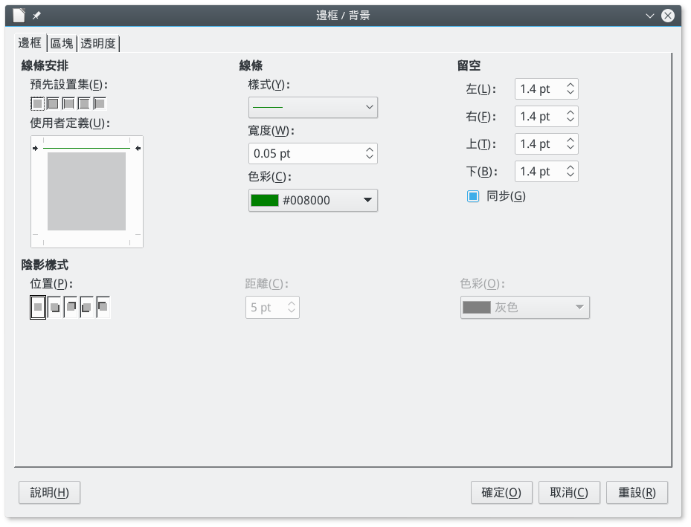
請點按「頁首」或「頁尾」標籤頁中的「其他」按鈕，進入「邊框 / 背景」對話視窗之中。
在大多數情況下，頁首頁尾和頁面主文字框之間放一條線是最常見的做法，把其他的任何做法都忘掉吧！包括不管要不要改變那條線的顏色，都應該把那條線設定成最細的寬度這件事，也都一起忘掉吧。
實際上，如果頁首頁尾和內文之間的間距夠大，而且頁首與頁尾和正文所用的字型有區別開來的話，是不需要加這條細線的。
「邊框」標籤頁中最有用的設定大概是「離內容的間距」，只有在你使用邊框後讓頁首或頁尾看起來過於狹窄的時候，你才需要用到這個設定。

新增頁首與頁尾段落格式
說到這裡，你可能會想要重新造訪頁首與頁尾的段落樣式。預設會有頁首左側、頁首右側、頁尾左側、頁尾右側等。不過，你可能也會想要自己建立頁首中央偏左與頁首中央偏右等樣式。或是如果你是用製表符而非表格的做法，可以考慮建立相同名稱的字元樣式。
不論你如何安排頁首與頁尾，內含資訊應該採用和內文類似的字型大小。至於頁碼，或許可以大一點。如果讓這些文字小於內文字，只會降低頁首與頁尾的實用程度。

新增內容到頁首與頁尾
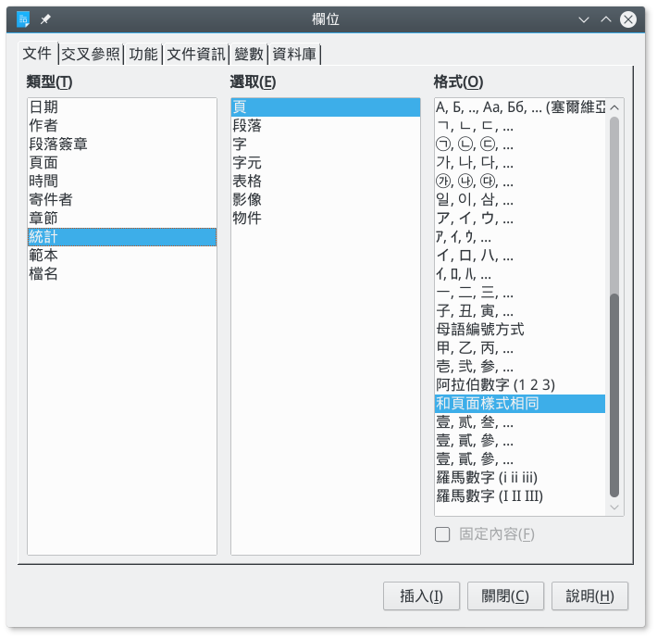
欄位通常是頁首與頁尾內容的資訊來源。
頁首與頁尾的內容通常包含的是靜態資訊，如文件名稱、章名、作者名等。其他可能的內容則包含在「插入 > 欄位」中提供的欄位。
當你在撰寫文件時，你可能會用到一些暫時性的內容，特別是從「插入 > 欄位 > 更多欄位 > 文件」引用來的欄位，像是統計字數或範本等。當你完成文件後，你可以刪除或取代這些暫時欄位。
其他類型的內容在「插入 > 欄位 > 更多欄位」中還有更多。大多數人可能會用到的欄位應該都在「文件」標籤頁和「文件資訊」標籤頁中。
下表列出了可能的欄位。
一般 | 文件開發 | 內部使用
作者 | 檔名 | 建立時間
題名 | 修訂版號 | 修改時間
章節 | 範本 | 寄件者
頁面 | 統計 > 字數 | 上次列印時間
題名 | 頁碼 | 修改時間
可用於頁首與頁尾的欄位。許多欄位有自動更新的優點，或是能直接從你的個人資訊或「檔案 > 屬性」中取得相關資訊。
- 祕訣
在準備文件的階段，你可能會想要更改頁首與頁尾。
當你在製作文件時，你可能會想要在頁首和頁尾包含字數統計與作者資訊。
不過，到了你發布之前，你可能會想要刪除這些欄位，並以章名取代。

使用自動帶入的頁首與頁尾
自動帶入的頁首（或頁尾）會根據特定段落樣式的最新狀況不斷更新。如此一來，它們就能為那些在瀏覽文件找尋某段文字的讀者提供指引。
舉例來說，你可能想要在左頁的頁首重覆顯示上個「標題 1」段落樣式的文字。如果你的「標題 1」段落樣式僅用在章名
上，那麼頁首就會一直有章名。你可能會想在右頁頁首放「標題 2」的文字來協助讀者確認目前的章節位置。
自動帶入的頁首與頁尾可以使用任何大綱層級的段落樣式作設定。預設情況下，這代表你要用標題樣式。請見「新增頁首與頁尾段落格式」第20頁。
- 注意
如果有一個以上的段落樣式指定了同一個大綱層級，你可能會得到預期外的結果。
設定自動帶入頁首或頁尾的步驟：
- 在段落樣式的「排文和分頁」標籤頁中作設定，讓它會開啟新的一頁。預設為「標題 1」段落樣式，但改用「題名」或稱為「章號」的自訂樣式較不易讓人困惑。
- 從「工具 > 大綱編號 > 編號」將這個段落樣式指派個大綱層級，如果你還沒這樣做過的話。【經查 5.4 以後已經拿掉了，所以只剩下預設用「標題1」這類自帶大綱層級的做法，要改寫囉～ Franklin: 會不會是在項目符號與編號 -> 大綱跟自訂？】
- 點按你想放頁碼的位置，把滑鼠游標定位在那裡。
- 選取「插入 > 欄位 > 更多欄位 > 文件 > 章節 > 章節號」。然後點按「插入」按鈕。
- 對文件中要包含頁碼的每個頁面樣式重覆第三步與第四步。

製作垂直頁首與頁尾
頁首和頁尾一般都是水平橫向的。不過你可能會發現橫向頁面（寬度比高度大的頁面）中，頁首與頁尾的長度讓閱讀極為困難。
你可能也會在縱向頁面（高度比寬度大的頁面）選擇垂直的頁首與頁尾來製造新穎的效果。
垂直頁首與頁尾的缺點是，垂直頁面樣式不會自動在每一個這類頁面樣式中重覆，不像水平頁首頁尾那樣。所以，你必須每次要用的時候都重來一次，或是複製貼上。這些情況往往導致垂直的頁首頁尾大多侷限在短篇文件中使用。
製作垂直頁首與頁尾的步驟：
- 如果文件中還沒有橫向頁面，請新增一頁。
- 使用適當的段落樣式與新增欄位，來製作頁首或頁尾用的文字。將位置定位在橫向頁面的一半左右。
- 祕訣
如果你正在處理已有縱向頁面的文件，你可以複製並貼上頁首或頁尾到另一頁上。
- 選取要想要作為頁首或頁尾的行，然後再選取「字元 > 位置 > 旋轉／縮放 > 90 度或270 度」。位置轉90 度的文字會由下面開始往上顯示，而位置轉270 度的則是從上面開始往下顯示。
- 注意
製表符、邊框、陰影以及段落樣式之外的其他格式，會在你按下「確定」按鈕時都會移除。
- 選取目前垂直的行，並點按「插入 > 外框 > 外框」將它置於外框之中。
- 將外框放置於內邊距或外邊距之外的地方，讓它看起來就像頁首或頁尾一樣。如果你正在處理已經存在的文件，查看另
- 外的頁面樣式中頁首與頁尾的位置放在哪裡。啟用網格（「檢視 > 顯示網格」）協助你定位外框。
- 調整外框的大小，讓它佔據上下邊距間的整個空間。如果要更精確的話，你可以用頁面高度減掉上下邊距來換算外框的確切大小。不過，如果拉得夠遠觀看，文字的邊界應該足以指引你定位。
- 如果需要的話，對外框點按右鍵，並從右鍵選單中選取「屬性」新增邊框或陰影，或是將它們關閉。
- 根據需求重覆上述步驟。

設定頁碼
「插入 > 欄位」的子選單中包含了頁碼選項。（現在「插入」裡面有把「頁碼」獨立出來了，改寫時記得寫進去！）你可以從子選單中選擇，LibreOffice會根據目前頁面樣式設定顯示頁碼。你可以前往頁面樣式的「頁面」標籤頁，在「 版面配置設定 > 頁碼」中找到相關選項。再來，你可以編輯頁碼的段落樣式對齊頁碼。
子選單中也包含了「頁數」欄位，所以只要再輸入幾個字，你就可以快速得出「第2頁，共3頁」或「2/3」之類的頁數。
不過，想要完整控制頁碼，你必須到「插入 > 欄位 > 更多欄位 > 文件 > 頁面」。在這裡，你可以從右邊的面板中選擇其他編號格式凌駕頁面樣式中的設定。舉例來說，你可能想要先在書本的前言或序言部份以羅馬數字編號，然後到了正文部份換成以阿拉伯數字編號（這是常見的西方字體排印做法）。
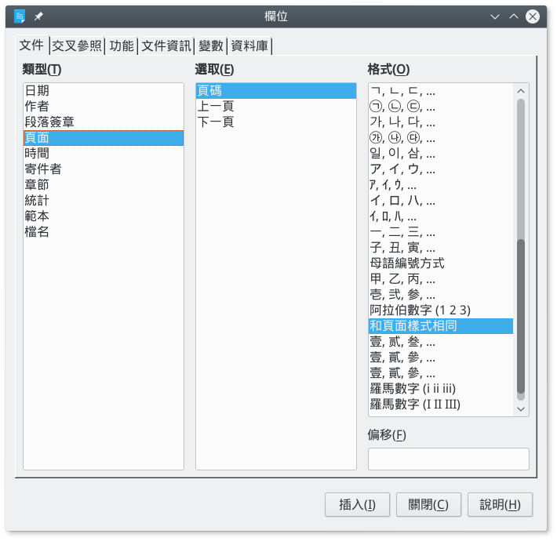
想要看到完整的選項，請從「插入 > 欄位 > 更多欄位 > 文件 > 頁面」中設定。
你也有可以新增偏移量的選項，為實際頁數加數字或減數字。偏移最常使用的時機，就是當文件有許多未編號頁面，或是有使用不同編號系統的頁面的情況，如前置內容、序文或引言等。

新增章號到頁碼中
技術文件，或是任何其他經常修訂內容的文件，有時每一章都會重新編號。像在這樣的編號系統下，第五章的第三頁就會有如下的頁碼：5–3。
如果使用這種樣式，只要修訂版出版後，使用者可以只替換其中一章的內容，而不是整份文件——特別適合線圈裝訂的書籍。

設定頁碼格式
頁面樣式中的「版面配置設定 > 頁碼」欄位可以設定頁碼編號格式。不過，就像「頁面的版面配置」欄位被「統籌概覽」標籤頁中的「下一個樣式」欄位凌駕一樣，「頁碼」欄位則會被「插入 > 欄位 > 頁碼」欄位中所選的設定凌駕。
根據LibreOffice的版本而定，這個凌駕動作可能導致格式設定上的問題，所以請盡量讓所有設定保持前後一致。

在頁碼中新增章號
要在頁碼中包含章號：
- 在段落樣式的「排文和分頁」標籤頁中作設定，讓它會開啟新的一頁。預設是標題 1，但其他標題或自訂稱為章節號的樣式比較不混讓人搞混。
- 如有必要，從「工具 > 章節編號」中指派你要用於「層級1」的樣式。接著到「在這之後」欄位，加入你想用的分隔符號，如連字號等。
- 將游標放到要寫頁碼的位置上。
- 選取「插入 > 欄位 > 文件 > 更多欄位 > 章節 > 章節號」。然後點按「插入」按鈕。
- 選取「插入 > 欄位 > 更多欄位 > 文件 > 頁面 > 頁碼」（或是「插入 > 頁碼」和「插入 > 欄位 > 頁碼」也都可以）以新增頁碼。
- 對文件中含有章內頁碼的每個頁面樣式，重覆步驟三至五的動作。

重新計算頁碼
重新開始計算頁碼的狀況最常見於序言部分（西方排印做法中多以小寫羅馬數字編號），然後才進到其餘文字部份（通常以阿拉伯數字編號）的文件。
重新開始計算頁碼的步驟：
- 建立「引言起始」、「引言左頁」與「引言右頁」頁面樣式，在主要的預設頁面上形塑看看。在每一個自訂樣式中，將「頁面 > 版面配置設定 > 頁碼」設定為小寫羅馬數字。
- 在頁數即將重新開始計算、且正文內容還沒開始之前的頁面中，選取「插入 > 手動分隔」。
- 從「類型」中選取「分頁」。
- 選取分頁後要使用的頁面樣式。也許你會想要用「第一頁」。
- 選取「變更頁碼」，並設定你要重新開始編號的數字。這個數字不能是負數。

設定多欄
多欄對於報章雜誌，還有文字不需要一整行寬度的索引、表格來說很有用。如果沒有多欄功能，許多索引和表格必須佔用更多沒必要的頁面空間。
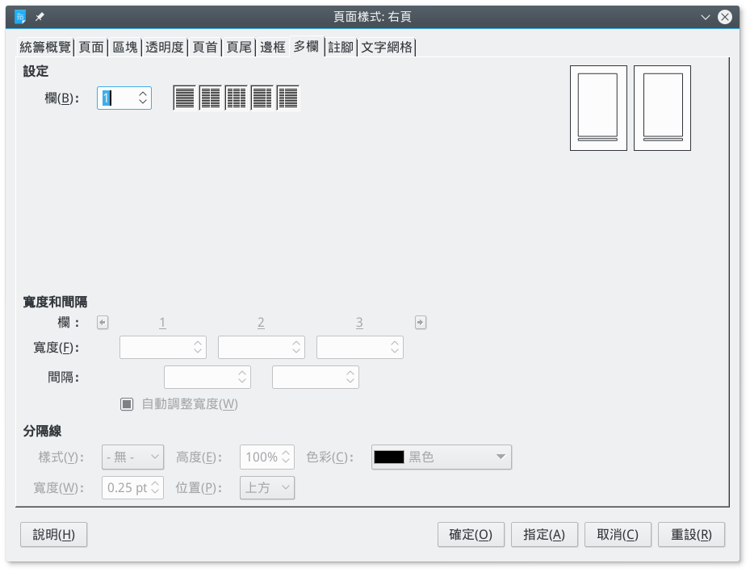
「多欄」標籤頁包含許多設定多欄版面的工具。
在最常用的格式中（也就是A4與Letter大小的縱向頁面），你的空間也許最多能容納到4–5欄，不過有一些欄的空間會非常窄。
- 注意
太多欄可能導致連字號太多很難讀，還會遇到一些對齊上的問題。請見〈錯誤：找不到參照來源〉， 第錯誤：找不到參照來源頁。
幸運的是，這正是「多欄」標籤頁原本的假設。【不，現在測試 5.4 以後都沒有假定 4-5 欄了，設定成10欄都行，要改
寫。】你可以新增更多欄，<del>但工具假定不會超過4–5。</del>
在「設定」下你可以輸入一個確切的數字，或者挑選版面配置選項來設定欄數。在大多數的情況下，所有的欄寬都會一樣。
如果你想要的話，還可以利用「寬度和間距」分別設定各個欄位的寬度。在任何時候，這裡全部的欄數必須等於上方設定中可用的欄數。在其他可能造成的混亂中（？？），這種安排意味著如果你想要新增空間到某一欄中，就必須先減少其他欄的可用空間才行。
在「寬度與間距」的底部是「間隔」，用來設定欄與欄之間的間隔。間隔愈大，文字愈容易閱讀。
只有在間距太緊單靠空格會不好閱讀時，才使用「分隔線」。實際上，在欄與欄之間新增分隔線，等同於宣告你的設計在此無法作用，而且你有充分的理由不願意修正這個問題的意思。

結合單欄與多欄的版面配置
Writer的設計以統一的頁面為出發點。所以，你無法做出一種以上的多欄版面配置。
如果你確實需要這樣的版面配置，請從單欄設計開始，然後再單獨加入多欄的區段。不幸的是，你必須為每個多欄區段新增各自的頁面樣式。
另一種選擇是手動加入外框，並且設定你想要用的排文和分頁方式。請見「錯誤：找不到參照來源」，第錯誤：找不到參照來源頁。

設定註腳
註腳的位置由LibreOffice自動定位——通常結果不會太差，不過有時想進一步改善的話，唯一解決方案是轉換成尾註。不過，你可以在頁面樣式中的「註腳」標籤頁控制多數的註腳版面配置。
最重要的設定是註腳區塊的高度。你可以指定「註腳的最高」高度，或是「最高不超過頁高」——代表沒有註腳可以比一
頁的高度還長。一般來說，這不是問題，因為比一頁還長的註腳應該重要到足以移到正文或附錄中。
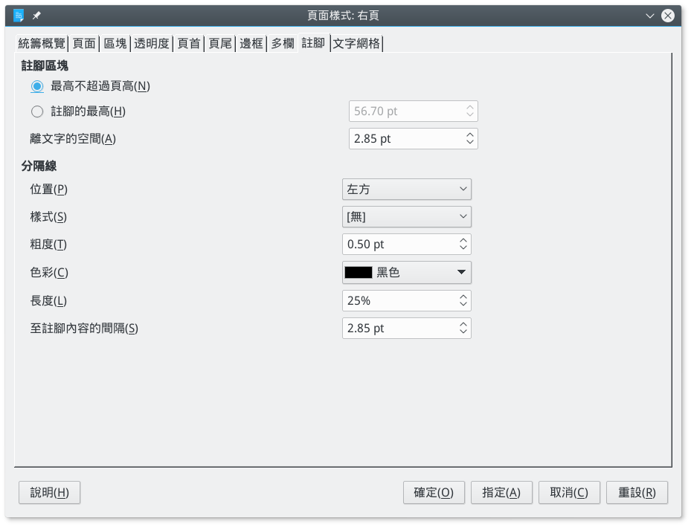
如果你的文件沒有註腳，請忽略「註腳」標籤頁。
一般來說，你會想要讓「離文字的空間」至少為兩倍行距，讓「分隔線」其「至註腳內容的間隔」為至少一倍行距。
分隔線應該盡可能輕薄短小。只要有適當的間距，分隔線就不必了。不過請注意，頁尾與註腳的分隔符並不會出現兩條相鄰實線。

設定頁面背景
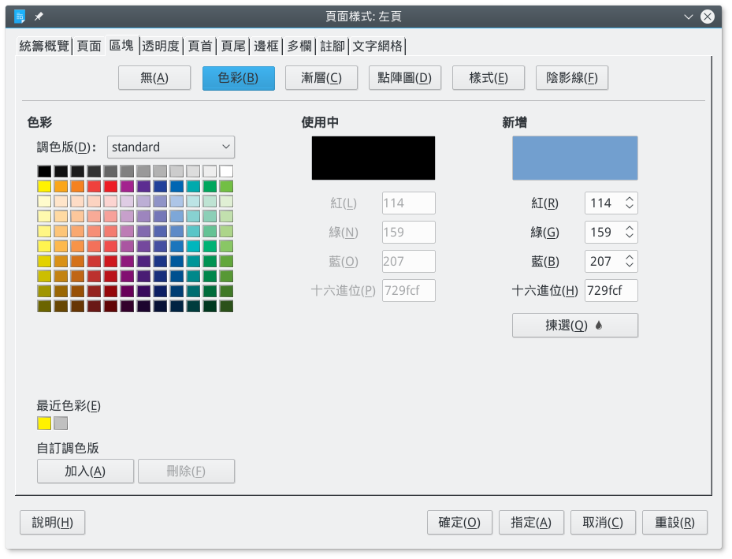
「背景」標籤頁可用於頁面樣式，但往往不必要。
背景對於將文件的一部份標記為不同之處時，或是小冊子這類較短的作品時很有用。如果你找不到使用特定背景的理由，那麼請對自己有自信地說你真的不需要背景。
最麻煩的是頁面背景功能有很多限制。一方面，背景的範圍只包含邊距以內的空間。你可以將所有邊距設定為零，但你需要有出血（讓機器能印到紙張邊緣的術語）功能的印表機。在大多數的家用印表機中，紙張邊緣大概會有一公分或更多的無法列印空間。這些不能列印的區域嚴重限制加背景的用處。
另一方面，在印出來的文件中，把背景從預設的白底改成其他顏色的話，通常代表列印過程會變慢，而且浪費墨水。比較有
效的解決方式是印在有顏色的紙上，雖然這樣你可能難以找到整批色彩相同，而且還符合想像中背景顏色的紙。
如果你拋開這些限制繼續向前邁進，背景使用上的基本原則和段落或其他可使用背景的設計元素相同。請見〈錯誤：找不到參照來源〉，第錯誤：找不到參照來源頁。
- 祕訣
彩色背景或是圖案背景通常不需要邊框，除非邊緣有地方的顏色會和紙張色彩混在一起。
當這種情況發生時，請使用符合用途的最小邊框，而且除非你打算用老掉牙的外觀，否則不要加陰影。

使用重覆出現的影像
LibreOffice頁面樣式的最大弱點，就是放置重覆出現影像（如使用某樣式讓Logo標誌出現等）的功能相當有限。事實上，就只有四種變通方案，而其中三種不太理想：
- 將想要重覆的影像放在頁首或頁尾中。在第一頁中，你甚至可以延伸頁首或頁尾的高度來達到你想要放置的影像位置。不過一般來說，這個選項不大好用。
- 將圖形與清單樣式相關聯。但你必須在每個位置上都套用清單樣式，這也就限制了你放置圖片的方式。請見〈錯誤：找不到參照來源〉，第錯誤：找不到參照來源頁。
- 加入圖片背景。讓所有背景與其他頁面的顏色相同，並將圖片放置於你想要讓它出現的位置上。此時圖片不會有文繞圖的功能，所以你必須小心設計以確保不會有文字靠近它。
- 將圖片錨定在頁首或頁尾中，但把圖片放在頁首頁尾文字區塊以外，設定錨定為「至段落」或「作為字元」【經過測試，在LibreOffice 5.4以後，要先「編排 > 移到最上層」，否
- 則只要把圖片放到頁首或頁尾區塊，你就點不到了… 就算用「助手」也只能編輯內容，無法移動它。還有，錨定也沒有「作為段落」這個選項應該是手誤，已確認改成「至段落」可以重複出現。這個部分還要改寫】。然後你就可以將圖片置於頁面上的任意一處，且其將會在每次使用頁面樣式時重覆。這個策略通常是最有效的。

移入新思維
從其他文書處理器遷移過來的入門者，有時候會忽略掉頁面樣式。不過，頁面樣式幾乎都是日常功能，像是頁碼、頁首與頁尾等。
還有，例如單頁檢視或兩頁式書本版面檢視這些功能，更能協助你作大範圍設計。這些功能賦予你大多數文書處理器完全欠缺的獨特觀點。你可能會想要用局部觀點看小範圍的內容，但一旦你適應頁面樣式之後，除非你會用到以密碼保護文件其中一部份內容的功能，否則以小區塊發想設計其實沒有什麼用處。
花點時間了解頁面樣式，你就會發現Writer有其獨到之處。

